Spektrallampen/-röhren

☐ Lehrerversuch ☒ Lehrerversuch mit Schülerbeteiligung ☐ Schülerversuch
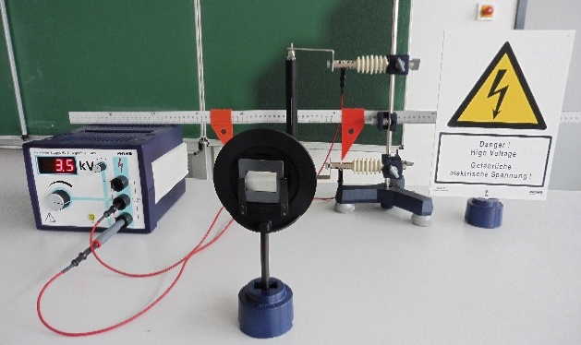
Aussagekräftige Beschreibung (z. B. Text, Bild, Skizze) des Versuchs:
Spektrallampen/-röhren sind Gasentladungsröhren mit zwei eingebrachten Elektroden. Unter Anlegen einer Hochspannung von 3 kV bis maximal 5 kV können die Spektren verschiedener Gase durch ein optisches Gitter beobachtet und analysiert werden.

Gefährdungsarten:
☒ mechanisch ☒ elektrisch ☐ thermisch ☐ IR-, optische Strahlung
☒ ionisierende Strahlung ☐ Lärm ☒ Gefahrstoffe ☐ Sonstiges

konkrete Gefährdungen | Schutzmaßnahmen (z. B. gerätebezogen, baulich,  bei der Durchführung des Versuchs)
Stromschlag | - Die Spektrallampen und die elektrischen Anschlüsse sichern, fixieren und bei angelegter Spannung nicht mehr bewegen.  - Auf die anliegende Hochspannung (max. 5 kV) hinweisen.  - Warnschild „Hochspannung“ aufstellen.  - Hochspannungsgeeignete Kabel verwenden.  - Abstand halten.  - Funktion des Not-Aus-Schalters im Physiksaal überprüfen.
Zerbrechen der Röhren | - Sicherer und stabiler Aufbau, der möglichst nicht mehr verrückt werden sollte.  - Stöße vermeiden!
Entstehung von Röntgenstrahlung | - Beschleunigungsspannungen im nicht-kritischen Bereich halten (< 5 kV, vgl. RiSU Abschnitt I-9).
Quecksilber tritt aus  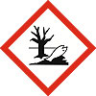 | - Die Fenster öffnen und den Raum verlassen.  - Bei geringen Mengen an Quecksilber, wie es bei Quecksilberlampen der Fall ist, ist es ausreichend 15 Min. zu Lüften und den Glasmüll zu entsorgen.  - H- und P-Sätze beachten (siehe ergänzende Hinweise)!

☐ Unterrichtliche Rahmenbedingungen (Lerngruppe, Unterrichtsraum,…) wurden berücksichtigt.

Ergänzende Hinweise:
Verwenden Sie keine Hochspannungsquellen über 5 kV, da sonst Röntgenstrahlung erzeugt werden kann (vgl. RiSU Abschnitt I-9.1).

Die Definition der berührungsgefährlichen Spannungen sowie grundsätzliche Hinweise zum Umgang mit Experimenten finden sich in der RiSU in Abschnitt I-11. Diese Hinweise sind bei Tätigkeiten mit elektrischer Energie grundsätzlich zu beachten.

Beachten Sie außerdem die Gefährdungsbeurteilung „Versuche mit dem Hochspannungsnetzgerät“.

Zum Umgang mit zerborstenen Gerätschaften, die nur geringe Mengen Quecksilber enthalten, siehe auch:
https://www.umweltbundesamt.de/presse/pressemitteilungen/energiesparlampen-bei-bruch-ist-lueften-das-ao (letzter Abruf am 16. Januar 2019)

Hinweise zu Gefahrstoffen:

Quecksilber | Gefahrenhinweise (H-Sätze)  H330: Lebensgefahr bei Einatmen.  H360D: Kann das Kind im Mutterleib schädigen.  H372: Schädigt bei Einatmen die Organe bei längerer oder wiederholter Exposition.  H410: Sehr giftig für Wasserorganismen mit langfristiger Wirkung.
Sicherheitshinweise (P-Sätze)
P201: Vor Gebrauch besondere Anweisungen einholen.
P273: Freisetzung in die Umwelt vermeiden.
P304+P340: Bei Einatmen: Die Person an die frische Luft bringen und für ungehinderte Atmung sorgen.
P308+ P310: Bei Exposition oder falls betroffen: sofort Giftinformationszentrum, Arzt oder … anrufen.

